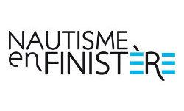
FORMATION PEDAGOGIQUE
La durée totale de la formation pédagogique est de 160 h réparties sur 5 semaines.
L’ensemble des UCC est abordé dans chaque stage pédagogique. C’est pourquoi il est préférable d’effectuer l’ensemble de la formation dans le même centre.
Pour commencer la formation, il faut avoir 16 ans, elle peut être étalée sur plusieurs années, sachant qu’il n’est possible d’encadrer en tant que moniteur à 18 ans révolus.
Stage pédagogique 1 : 1 semaine à 42h généralement à Pâques sur tous supports (dériveur, catamaran, planche à voile) :
Stage pédagogique 2 : 3 semaine dans l’été sur tous supports

